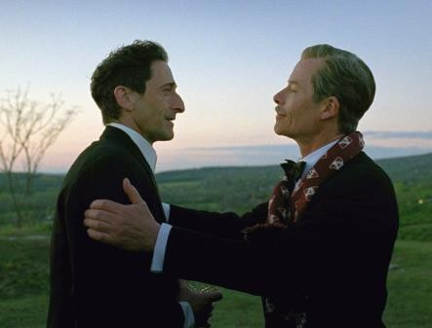
Brutalista
(The Brutalist)
Premiéra: 6. 2. 2025

UIP – Universal, USA 2024
Režie: Brady Corbet
Scénář: Brady Corbet, Mona Fastvold
Kamera: Lol Crawley
Hudba: Daniel Blumberg
Hrají: Adrien Brody, Felicity Jones, Guy
Pearce, Alessandro Nivola

Brutalista je neuvěřitelný příběh architekta – vizionáře, který se štěstím přežil holokaust a těžký životní restart v nové zemi, aby pod tíhou ran osudu usiloval o nesmrtelnost. Nekompromisní drama získalo Stříbrného lva za nejlepší režii na filmovém festivalu v Benátkách a Zlatý glóbus pro nejlepší film v kategorii nejlepší filmové drama.
László Tóth (Adrien Brody) bývat architektem evropského věhlasu, než z něj v koncentračním táboře kvůli jeho židovskému původu udělali pouhé číslo a čekatele na smrt. Válku se mu podařilo přežít, hned po ní ale raněnou Evropu opustil, aby zapomněl. Stejně jako mnozí jiní, i on se pokusil o restart ve stínu sochy Svobody, jenže zjistil, že pověst výjimečného architekta zůstala doma v Budapešti a že příslovečný Americký sen není garantován pro každého. Malou útěchou je zjištění, že i jeho manželka (Felicity Jones) dokázala přežít hrůzy koncentračního tábora a že jen nedostatek peněz na cestu jí brání v tom, aby se znovu shledali. Karta se začne skutečně obracet až ve chvíli, kdy se László setká s mecenášem Van Burenem (Guy Pearce), který uvidí jeho potenciál a začne ho velkoryse podporovat. V tu chvíli se László rozletí. Všechen svůj um a talent, ale i traumata z minulosti a vnitřní démony vetkne do stavby, která mu zajistí nesmrtelnost. Ovšem jen za předpokladu, že se mu ji podaří dokončit, že během její realizaci nezničí sebe a všechny kolem.
Architekt László Tóth je fiktivní charakter, podle režiséra Bradyho Corbeta je jakousi syntézou tvůrců, kteří svými mimořádnými vizemi v poválečném světě předběhli svou dobu o takový kus, že spíš bojovali, než tvořili. „Brutalista je v podstatě příběhem o toxicitě Amerického snu. Na jedné straně dostal Tóth šanci získat zpět své renomé, na straně druhé mu to podkopávala mecenášova malost,“ říká režisér Corbet.

Přístupnost: mládeži do 15 let nepřístupný
Žánr: drama
Verze: anglicky s českými titulky
Stopáž: 215 min (film obsahuje přestávku o délce 15 minut; je součástí stopáže)
Formát: 2D DCP, zvuk 5.1
Monopol do: 6. 2. 2028
Programování: Zuzana Černá, GSM: 602 836 993, cerna@cinemart.cz
Filmy si objednejte na www.disfilm.cz

